**访谈时间：**

2021.4.14 13:00

**访谈地点：**

问源2-250

**访谈方式：**

面谈

**参与访谈人员：**

游客用户代表：马嘉伟 访谈者：曹未、豆欣童

**访谈目的：**

为了以学生用户的角度获得关于“软件工程教学辅助APP”项目的相关需求

**项目介绍：**

一款以软件工程教学辅助为目的的APP，主要用户人群一共有四类，分别是游客、学生用户、教师用户以及管理员用户，主要的功能是一个参考MOOC平台和BB平台的一个教学平台以及资源共享平台。争对不同的用户有不同的需求，这是我们的初步关联图：

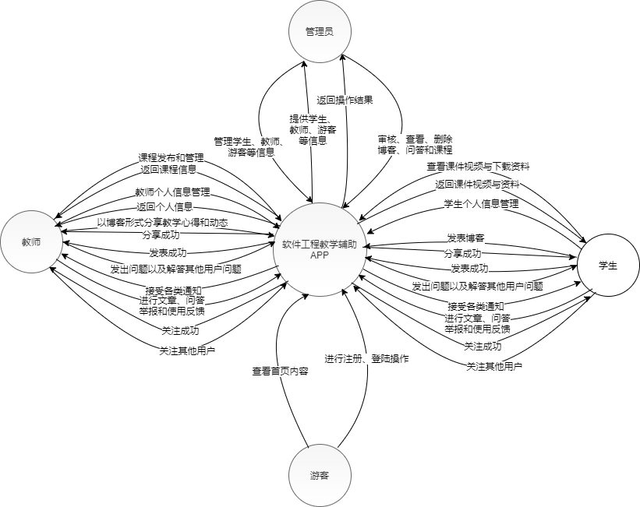

图 1

**访谈问题：**

1. 对于APP项目界面设计有什么要求吗？

**答：界面简洁大方，可以提供主题切换功能。在接收消息通知时，希望有“一键清除”的功能。**

1. 身为学生类用户代表，对学生用户的功能模块有什么需求和建议吗？

**答：希望能分享自己的文件和资料的功能。希望论坛有“版主”权限设置，学生用户可以进行申请。**

1. 身为学生类用户代表，是否希望有用户等级及昵称？

**答：我希望能有昵称的设置，如果可以，还想要有自定义头像的功能。至于用户等级的话，我觉得类似知乎或者b站那种达到一定等级后可以解锁更多权限的设定很不错，可以有用户等级的相关设置。**

1. 对用户注册实名制有什么看法吗？

**答：挺好的，实名制让用户在网络上发表言论时更加谨慎，需要对自己的言论负责。但是有用户个人信息泄露风险，可能会造成损失。**

具体访谈内容请见录音。